Resolución del Pleno del Instituto de Transparencia, Acceso a la Información Pública y Protección de Datos Personales del Estado de México y Municipios, con domicilio en Metepec, Estado de México, de fecha seis de octubre de dos mil veintiuno.
VISTO el expediente formado con motivo del recurso de revisión 04042/INFOEM/IP/RR/2021, promovido por la C. XXXXXXX XXXXXXX XXXXXXX, a quien en lo sucesivo se le denominará LA RECURRENTE, en contra de la respuesta por parte del Instituto Electoral del Estado de México, en lo subsecuente EL SUJETO OBLIGADO, se procede a dictar la presente resolución con base en lo siguiente:
RESULTANDO
I. En fecha doce de julio de dos mil veintiuno, LA RECURRENTE presentó a través del Sistema de Acceso a la Información Mexiquense, en lo subsecuente EL SAIMEX ante EL SUJETO OBLIGADO, la solicitud de acceso a la información pública, a la que se le asignó el número de expediente 00585/IEEM/IP/2021, mediante la cual requirió:
“Solicito saber el nombre, cargo, si es personal permanente, eventual, periodo de contratación, actividades sustanciales y monto del suelto neto mensual del personal que labora en la Dirección de Partidos Políticos, así como cuantos son hombres y mujeres; del personal de mandos medios y superiores, el monto de su sueldo neto a la fecha; así como de los aumentos que en su caso se han realizado desde 2018, 2019, 2020 y 2021, a este personal, los oficios, tarjetas, notas, formatos con los que solicitaron, la justificación, fundamentación y motivación de tales aumentos..” (Sic).

MODALIDAD DE ENTREGA: Vía SAIMEX.
II. Con base en el detalle de seguimiento del SAIMEX, se advierte que en fecha catorce de julio de dos mil veintiuno, la Titular de la Unidad de Transparencia del SUJETO OBLIGADO turnó mediante requerimiento, el contenido de la solicitud de información a los Servidores Públicos Habilitados que estimó competentes, a efecto de que realizaran una búsqueda y localización, tal y como se desprende de la siguiente imagen:
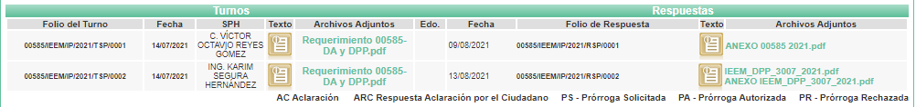
III. Del expediente electrónico del SAIMEX, se advierte que en fecha trece de agosto de dos mil veintiuno, EL SUJETO OBLIGADO dio respuesta a la solicitud de acceso a la información pública requerida por LA RECURRENTE, en los siguientes términos:
“En respuesta a la solicitud recibida, nos permitimos hacer de su conocimiento que con fundamento en el artículo 53, Fracciones: II, V y VI de la Ley de Transparencia y Acceso a la Información Pública del Estado de México y Municipios, le contestamos que:
Se adjunta respuesta a su solicitud de información.
ATENTAMENTE
MAESTRA LILIBETH ÁLVAREZ RODRÍGUEZ” (Sic).
Además EL SUJETO OBLIGADO adjuntó a su respuesta lo siguiente:
- OFICIO RESPUESTA 585-2021 UT.pdf, documento que consta de una foja, correspondiente a un oficio con número IEEM/UT/1405/2021, suscrito por la C. Lilibeth Álvarez Rodríguez, Jefa de la Unidad de Transparencia del hoy SUJETO OBLIGADO, y mediante el cual, la suscrita da respuesta a la solicitud inicial de la hoy RECURRENTE.
- IEEM_DPP_3007_2021.pdf, documento que consta de dos fojas, correspondiente al oficio con número IEEM/DPP/3007/2021, signado por el Lic. Oslvaldo Tercero Gómez Guerrero, Director de Partidos Políticos, mismo que fue remitido para atender el requerimiento hecho por la titular de la Unidad de Transparencia del SUJETO OBLIGADO,.
- ANEXO IEEM_DPP_3007_2021.pdf, documento que consta de una foja, correspondiente a una tarjeta con número DPP/T/0559/2021, suscrita por el Lic. Osvaldo Tercero Gómez Guerrero, Director de Partidos Políticos del hoy SUJETO OBLIGADO, y por medio de la cual, se solicita la autorización de una modificación de nivel y rango para el C. José Alejandro Meneses Juárez, Servidor Público Electoral, adscrito a la Dirección antes mencionada; dicho documento pertenece al anexo del oficio que antecede.
- RESPUESTA 585-2021 DA.pdf, documento que consta de una foja, correspondiente al oficio con número IEEM/DA/2671/2021, suscrito por el M. EN A.P. José Mondragón Pedrero, Director de Administración del hoy SUJETO OBLIGADO, por medio del cual se hace referencia, de acuerdo a la solicitud, a los montos netos mensuales de sueldo, actividades sustanciales.
- ANEXO 00585 2021.pdf, documento que consta de una foja, correspondiente a un listado que contiene nombres completos, puesto, tipo de contrato, fecha de Ingreso, fecha de término de contrato, nivel, mando y promociones, mismo que es anexo al oficio que antecede.
IV. Inconforme por la respuesta, en fecha dieciséis de agosto de dos mil veintiuno, LA RECURRENTE interpuso el recurso de revisión sujeto del presente estudio, el cual fue registrado en EL SAIMEX, y se le asignó el número de expediente 04042/INFOEM/IP/RR/2021, en el que señaló como acto impugnado:
“La respuesta a la solicitud 00585/IEEM/IP/2021.” (Sic).
Así como, razones o motivos de inconformidad, lo siguiente:
“1. El total de los oficios, tarjetas, notas, formatos con lo que solicitó el aumento de la servidora pública Alma Lilia Xochihua Guerra, correspondiente al año 2020 por el aumento 28SB. 2. No se presentó el documento o documentos que dé cuenta de la justificación y motivación de tales aumentos del servidor público José Alejandro Meneses Juárez, a 28SA en el año 2021; y de la servidora pública Alma Lilia Xochihua Guerra, a 28SB en el año 2020; ya que al ser los años de la pandemia debe existir una justificación contundente y que este aumento no obedece a una potestad discrecional sesgada, y que la y el servidor público actuaron bajo los valores éticos de honradez e integridad.” (Sic).
V. En fecha dieciséis de agosto de dos mil veintiuno, el recurso de que se trata se envió electrónicamente al Instituto de Transparencia, Acceso a la Información Pública y Protección de Datos Personales del Estado de México y Municipios; y con fundamento en el artículo 185, fracción I de la Ley de Transparencia y Acceso a la Información Pública del Estado de México y Municipios, se turnó a través del SAIMEX, a la entonces Comisionada Eva Abaid Yapur, a efecto de decretar su admisión o desechamiento.
VI. De las constancias del expediente electrónico del SAIMEX, se advierte que en fecha diecinueve de agosto de dos mil veintiuno, se acordó la admisión a trámite del recurso de revisión que nos ocupa; así como la integración del expediente respectivo, mismo que se puso a disposición de las partes, para que en un plazo máximo de siete días hábiles conforme a lo dispuesto por el artículo 185 de la Ley de Transparencia y Acceso a la Información Pública del Estado de México y Municipios, manifestaran lo que a su derecho conviniera, a efecto de presentar pruebas y alegatos; así como para que EL SUJETO OBLIGADO rindiera su Informe Justificado.
VII. En fecha veintitrés de agosto del año en curso, mediante Segunda Sesión Extraordinaria del Pleno del Instituto de Transparencia, Acceso a la Información Pública y Protección de Datos Personales del Estado de México y Municipios, se aprobó el returno del presente recurso de revisión a la Comisionada SHARON CRISTINA MORALES MARTÍNEZ.
VIII. Conforme a las constancias del SAIMEX se desprende que atento a lo dispuesto en el artículo 185 de la Ley de Transparencia y Acceso a la Información Pública del Estado de México y Municipios, dentro del término legalmente concedido al RECURRENTE, éste no realizó manifestación alguna, ni presentó pruebas o alegatos. Por su parte EL SUJETO OBLIGADO, en fecha treinta de agosto de dos mil veintiuno, rindió su Informe Justificado, mismo que se puso a la vista en fecha dos de septiembre, omitiendo su descripción, ya que es de conocimiento de la partes, y toda vez que será materia de estudio en el apartado correspondiente de la presente resolución, como sustento a lo anterior, se adjunta imagen descriptiva:
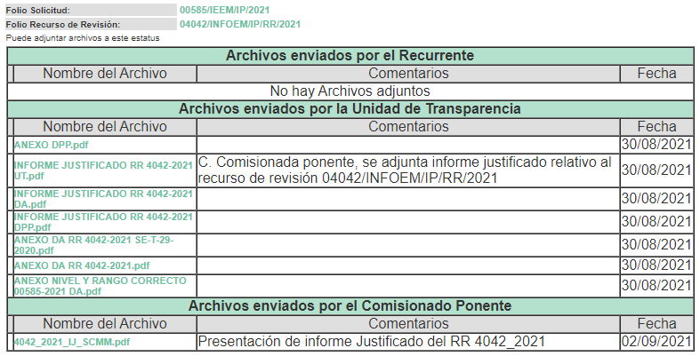
VII. En fecha ocho de septiembre de dos mil veintiuno, se notificó a las partes el Acuerdo de Cierre de Instrucción a efecto de ser resuelto, de conformidad con lo establecido en el artículo 185 fracción VIII de la Ley de Transparencia y Acceso a la Información Pública del Estado de México y Municipios;
VII. En fecha uno de octubre de dos mil veintiuno, se acordó ampliar el plazo para resolver el recurso de revisión de mérito, por un periodo de hasta quince días hábiles, de conformidad con el artículo 181, tercer párrafo de la Ley de Transparencia y Acceso a la Información Pública del Estado de México y Municipios; y,
CONSIDERANDO
PRIMERO. Competencia. Este Instituto de Transparencia, Acceso a la Información Pública y Protección de Datos Personales del Estado de México y Municipios, es competente para conocer y resolver el presente recurso de revisión, conforme a lo dispuesto en los artículos 6, Apartado A de la Constitución Política de los Estados Unidos Mexicanos; 5, párrafos trigésimo, trigésimo primero y trigésimo segundo, fracciones IV y V de la Constitución Política del Estado Libre y Soberano de México; 2 fracción II, 13, 29, 36, fracciones I y II, 176, 178, 179, 181 párrafo tercero y 185 de la Ley de Transparencia y Acceso a la Información Pública del Estado de México y Municipios; y 9, fracciones I y XXIV y 11 del Reglamento Interior del Instituto de Transparencia, Acceso a la Información Pública y Protección de Datos Personales del Estado de México y Municipios.
Aunado a lo anterior, este Órgano Garante estima pertinente realizar un pronunciamiento ya que consientes de la situación que se vive en la actualidad a fin de otorgarle a los ciudadanos herramientas ágiles y accesibles para el ejercicio de los derechos humanos que se tutelan, se considera que a pesar de las condiciones a las que nos enfrentamos, se cuentan con las herramientas técnicas y tecnológicas necesarias que eviten mermar el ejercicio de los derechos correspondientes, sin que ello implique el poner en riesgo el diverso derecho a la salud de todos los partícipes en los procesos que conllevan.
SEGUNDO. Interés. El recurso de revisión fue interpuesto por parte legítima, en atención a que se presentó por LA RECURRENTE, quien es la misma persona que formuló la solicitud de acceso a la información pública al SUJETO OBLIGADO.
TERCERO. Oportunidad. El recurso de revisión fue interpuesto dentro del plazo de quince días hábiles contados a partir del día siguiente a aquel en que LA RECURRENTE tuvo conocimiento de la respuesta impugnada, tal y como lo prevé el artículo 178 de la Ley de Transparencia y Acceso a la Información Pública del Estado de México y Municipios, que establece:
“Artículo 178. El solicitante podrá interponer, por sí mismo o a través de su representante, de manera directa o por medios electrónicos, recurso de revisión ante el Instituto o ante la Unidad de Transparencia que haya conocido de la solicitud dentro de los quince días hábiles, siguientes a la fecha de la notificación de la respuesta.

A falta de respuesta del sujeto obligado, dentro de los plazos establecidos en esta Ley, a una solicitud de acceso a la información pública, el recurso podrá ser interpuesto en cualquier momento, acompañado con el documento que pruebe la fecha en que presentó la solicitud.

En el caso de que se interponga ante la Unidad de Transparencia, ésta deberá remitir el recurso de revisión al Instituto a más tardar al día siguiente de haberlo recibido.”

En esa tesitura, atendiendo a que EL SUJETO OBLIGADO notificó la respuesta a la solicitud de información pública el día trece de agosto de dos mil veintiuno; el plazo de quince días hábiles que el artículo 178 de la Ley de la materia otorga a LA RECURRENTE para presentar el recurso de revisión, transcurrió del dieciséis de agosto al tres de septiembre de dos mil veintiuno, sin contemplar en el cómputo los días: veintiuno, veintidós, veintiocho y veintinueve de agosto de dos mil veintiuno, por corresponder a sábados y domingos, considerados como días inhábiles, en términos del artículo 3, fracción X de la Ley de Transparencia y Acceso a la Información Pública del Estado de México y Municipios.
En ese tenor, si el recurso de revisión que nos ocupa, se interpuso el dieciséis de agosto de dos mil veintiuno, éste se encuentra dentro de los márgenes temporales previstos en el precepto legal citado en el párrafo anterior y, por tanto, su interposición se considera oportuna.
CUARTO. Procedibilidad. Del análisis efectuado, se advierte que resulta procedente la interposición del recurso y se concluye la acreditación plena de todos y cada uno de los elementos formales exigidos por el artículo 180 de la Ley de Transparencia y Acceso a la Información Pública del Estado de México y Municipios, en atención a que fue presentado mediante el formato visible en EL SAIMEX.
QUINTO. Análisis de las causales del sobreseimiento. Este Órgano Colegiado advierte que en el caso se actualiza la causal de sobreseimiento prevista en la fracción III del artículo 192 de la de la Ley de Transparencia y Acceso a la Información Pública del Estado de México y Municipios que dispone lo siguiente:

“Artículo 192. El recurso será sobreseído, en todo o en parte, cuando una vez admitido, se actualicen alguno de los siguientes supuestos:
…
III. El sujeto obligado responsable del acto lo modifique o revoque de tal manera que el recurso de revisión quede sin materia;…”

Luego, conforme a la transcripción que antecede conviene desglosar los elementos de la disposición enunciada:
1.- El sujeto obligado responsable;
2.- Acto;
3.- Que se modifique o revoque; y
4.- De tal manera que el medio de impugnación quede sin efecto o materia.

El primer elemento normativo se actualiza ya que, EL SUJETO OBLIGADO responsable, es el Instituto Electoral del Estado de México.
El segundo elemento normativo es la existencia de un acto, en el caso en concreto que nos ocupa, se acredita con la existencia de la respuesta del SUJETO OBLIGADO, la cual precisamente es la que se impugna al tratarse de una que no atiende la solicitud que dio origen al presente recurso de revisión.
Cabe destacar que la respuesta del SUJETO OBLIGADO, el precepto normativo en estudio, lo consagra como “acto”, esto es así, ya que las respuestas emitidas por los Sujetos Obligados son consideradas, (en el contexto que la propia Ley establece), como “actos”, sin los cuales no se tendría certeza de la existencia o inexistencia de la información pública, porque precisamente la evidencia notoria y específica del actuar del SUJETO OBLIGADO se observa a través de sus actos que necesariamente ejecuta y con las que ejerce sus atribuciones legalmente conferidas.
La naturaleza jurídica de las respuestas que formulan los Sujetos Obligados, están delimitadas por la misma Ley antes aludida, ya que el hecho de emitir actos no previstos en el marco normativo que en transparencia rige su actuar, serían ilegales de estricto derecho, por lo que dichos “actos” a que se refiere esta fracción están contenidos en la Ley en cita, en específico, en el artículo 53 que a la letra dice:
“Artículo 53. Las Unidades de Transparencia tendrán las siguientes funciones:

I. Recabar, difundir y actualizar la información relativa a las obligaciones de transparencia comunes y específicas a la que se refiere la Ley General, esta Ley, la que determine el Instituto y las demás disposiciones de la materia, así como propiciar que las áreas la actualicen periódicamente conforme a la normatividad aplicable;

II. Recibir, tramitar y dar respuesta a las solicitudes de acceso a la información;

III. Auxiliar a los particulares en la elaboración de solicitudes de acceso a la información y, en su caso, orientarlos sobre los sujetos obligados competentes conforme a la normatividad aplicable;

IV. Realizar, con efectividad, los trámites internos necesarios para la atención de las solicitudes de acceso a la información;

V. Entregar, en su caso, a los particulares la información solicitada;

VI. Efectuar las notificaciones a los solicitantes;

VII. Proponer al Comité de Transparencia, los procedimientos internos que aseguren la mayor eficiencia en la gestión de las solicitudes de acceso a la información, conforme a la normatividad aplicable;

VIII. Proponer a quien preside el Comité de Transparencia, personal habilitado que sea necesario para recibir y dar trámite a las solicitudes de acceso a la información;
IX. Llevar un registro de las solicitudes de acceso a la información, sus respuestas, resultados, costos de reproducción y envío, resolución a los recursos de revisión que se hayan emitido en contra de sus respuestas y del cumplimiento de las mismas;

X. Presentar ante el Comité, el proyecto de clasificación de información;

XI. Promover e implementar políticas de transparencia proactiva procurando su accesibilidad;

XII. Fomentar la transparencia y accesibilidad al interior del sujeto obligado;

XIII. Hacer del conocimiento de la instancia competente la probable responsabilidad por el incumplimiento de las obligaciones previstas en la presente Ley; y

XIV. Las demás que resulten necesarias para facilitar el acceso a la información y aquellas que se desprenden de la presente Ley y demás disposiciones jurídicas aplicables.”

(Énfasis añadido)
Es decir, la impugnación de LA RECURRENTE debe ser sobre la emisión de un “Acto” contenido en la misma Ley o la omisión de ésta, lo que en el presente caso se actualiza con la respuesta dada por EL SUJETO OBLIGADO.
Ahora bien, por cuanto hace al tercer elemento normativo, es en esencia una condicional, consistente en que la dependencia o entidad responsable del acto o resolución impugnada la modifique o revoque; en cuanto hace a la modificación, ocurre cuando quien emitió su respuesta (acto o resolución), con posterioridad cambia la omisión o silencio advertido en un principio, cuyos resultados no dejan sin efectos la respuesta dada, sino que tiene por objeto añadir, suprimir, o sustituir datos, lo cual puede ser de forma parcial.
Por cuanto hace a la revocación, a diferencia de la modificación, ocurre cuando la dependencia o entidad responsable (SUJETO OBLIGADO) del acto o resolución impugnada, suprime, elimina o cancela la totalidad de su respuesta y emite otra en su lugar dejando sin efecto lo que en un principio respondió.
Para el caso que nos ocupa, recae esta figura en la modificación de la respuesta inicial, añadiendo a través del alcance al Informe Justificado elementos para así complementar el Derecho de Acceso a la Información, complementando EL SUJETO OBLIGADO su pronunciamiento.
En ese tenor, un acto impugnado queda sin efectos, aun cuando existiendo jurídicamente (esto es, que no se ha modificado, ni revocado) no genera ninguna consecuencia legal.
En tanto que, un acto impugnado queda sin materia, cuando ha sido satisfecha la pretensión de lo pedido o exigido por LA RECURRENTE de manera que EL SUJETO OBLIGADO entrega una respuesta que aunque sea posterior a los términos previstos en la Ley y mediante ésta concede la información solicitada.

Bajo esas consideraciones, se afirma que en el recurso de revisión sujeto a estudio, se actualiza la hipótesis jurídica citada en primer término, toda vez que quedó probado que EL SUJETO OBLIGADO mediante un acto posterior a su respuesta, como lo fue el Informe Justificado, realizó pronunciamientos que dejaron sin materia el presente recurso.
A fin de corroborar lo anterior, es preciso recordar que EL RECURRENTE solicitó la siguiente información:
“Solicito saber el nombre, cargo, si es personal permanente, eventual, periodo de contratación, actividades sustanciales y monto del suelto neto mensual del personal que labora en la Dirección de Partidos Políticos, así como cuantos son hombres y mujeres; del personal de mandos medios y superiores, el monto de su sueldo neto a la fecha; así como de los aumentos que en su caso se han realizado desde 2018, 2019, 2020 y 2021, a este personal, los oficios, tarjetas, notas, formatos con los que solicitaron, la justificación, fundamentación y motivación de tales aumentos..” (Sic).

Lo anterior, se desprende de las documentales que obran en el expediente de referencia, materia de la presente resolución, consistentes en: la solicitud de acceso a la información, la respuesta proporcionada por el SUJETO OBLIGADO, el escrito recursal; instrumentales que se toman en cuenta a efecto de resolver el presente medio de impugnación, conforme a lo dispuesto por el artículo 185, fracción IV, de la Ley de Transparencia y Acceso a la Información Pública del Estado de México y Municipios, la cual se simplifica y se desagrega en la siguiente tabla:
Solicitud | Respuesta | Colma /observaciones
a) nombre del personal que labora en la Dirección de Partidos Políticos. | A través del oficio IEEM/DA/2671/2021, suscrito por el Director de Administración señala que: “…se remite un archivo adjunto, en formato PDF, que contiene el nombre…” (Sic) | Si
b) cargo del personal que labora en la Dirección de Partidos Políticos. | A través del oficio IEEM/DA/2671/2021, suscrito por el Director de Administración señala que:  “…se remite un archivo adjunto, en formato PDF, que contiene el […] puesto…” (Sic) | Si
c) si es personal permanente o eventual el que labora en la Dirección de Partidos Políticos y su periodo de contratación. | A través del oficio IEEM/DA/2671/2021, suscrito por el Director de Administración señala que:  “…se remite un archivo adjunto, en formato PDF, que contiene el […] tipo de personal (permanente o eventual)…” (Sic) | Si
d) actividades sustanciales que desarrolla el personal que labora en la Dirección de Partidos Políticos. | Se da respuesta a través del oficio IEEM/DPP/3007/2021, suscrito por el Director de Partidos Políticos. | Si
e) monto del sueldo neto del personal que labora en la Dirección de Partidos Políticos. | A través del oficio IEEM/DA/2671/2021, suscrito por el Director de Administración, proporcionó la siguiente liga de acceso: https://www.ieem.org.mx/transparencia2/pdf/fraccionII/percepciones/Tabulador_2021.pdf; misma que esta ponencia corroboró la información y atiende a lo solicitado. | Si
f) cuantos son hombres y mujeres del personal que labora en la Dirección de Partidos Políticos. | Derivado de la información proporcionada, es susceptible verificar el dato solicitado mediante el documento titulado “ANEXO 00585 2021.pdf” mismo que fue señalado anteriormente. | Si
g) monto de sueldo a la fecha de la solicitud del personal de mandos medios y superiores de la Dirección de Partidos Políticos. | A través del oficio IEEM/DA/2671/2021, suscrito por el Director de Administración, proporcionó la siguiente liga de acceso: https://www.ieem.org.mx/transparencia2/pdf/fraccionII/percepciones/Tabulador_2021.pdf; misma que esta ponencia corroboró la información y atiende a lo solicitado. | Si
h) aumentos que en su caso se han realizado desde 2018, 2019, 2020 y 2021 del personal de mandos medios y superiores de la Dirección de Partidos Políticos. | A través del oficio IEEM/DPP/3007/2021, suscrito por el Director de Partidos Políticos, señaló que se adjuntaba un archivo en formato PDF, titulado “ANEXOIEEM_DPP_3007_2021.pdf” mismo que ya fue referido anteriormente. | No
i) los oficios, tarjetas, notas, formatos con los que solicitaron, la justificación, fundamentación y motivación de tales aumentos. | A través del oficio IEEM/DPP/3007/2021, suscrito por el Director de Partidos Políticos, señaló que, ponía a disposición de la ahora RECURRENTE, los acuerdos mediante los cuales fueron aprobados los dictámenes de reconocimiento de rango, y siendo de carácter público, compartió las ligas electrónicas siguientes donde se pueden consultar: https://www.ieem.org.mx/consejo_general/cg/2019/ac_19/a004_19.pdf y https://www.ieem.org.mx/consejo_general/cg/2020/Ac_20/a008_20.pdf. | No

Inconforme con dicha respuesta LA RECURRENTE presentó el medio de impugnación en comento; doliéndose parcialmente de la respuesta del SUJETO OBLIGADO, en los términos que a continuación se indican:
Acto Impugnado: “La respuesta a la solicitud 00585/IEEM/IP/2021.” (Sic).
Razones o Motivos de Inconformidad: “1. El total de los oficios, tarjetas, notas, formatos con lo que solicitó el aumento de la servidora pública Alma Lilia Xochihua Guerra, correspondiente al año 2020 por el aumento 28SB. 2. No se presentó el documento o documentos que dé cuenta de la justificación y motivación de tales aumentos del servidor público José Alejandro Meneses Juárez, a 28SA en el año 2021; y de la servidora pública Alma Lilia Xochihua Guerra, a 28SB en el año 2020; ya que al ser los años de la pandemia debe existir una justificación contundente y que este aumento no obedece a una potestad discrecional sesgada, y que la y el servidor público actuaron bajo los valores éticos de honradez e integridad.” (Sic).

Bajo ese tenor, EL SUJETO OBLIGADO rindió el Informe Justificado respectivo, mismo que medularmente se concentró en dos puntos específicos, y lo fue así, en dar respuesta y atención a las manifestaciones hechas por LA RECURRENTE, el número 1) “el aumento de la servidora pública Alma Lilia Xochihua Guerra” y el 2) “No se presentó el documento o documentos que dé cuenta de la justificación y motivación de tales aumentos del servidor público José Alejandro Meneses Juárez, a 28SA en el año 2021”.
Lo anterior, trae a relevancia lo actuado en el presente recurso, ya que si bien es cierto que la hoy RECURRENTE presentó recurso de revisión en contra de la respuesta otorgada por EL SUJETO OBLIGADO, también los es, la advertencia hecha por esta ponencia, donde se da cuenta que LA RECURRENTE no se dolió más allá de lo manifestado en párrafos anteriores, trayendo a contexto que existen actos consentidos en su actuar, por lo que, la parte de la respuesta que no fue impugnada debe declararse consentida, toda vez que al no realizar manifestaciones de inconformidad respecto de la respuesta proporcionada; no pueden producirse efectos jurídicos tendentes a revocar, confirmar o modificar el acto reclamado, ya que no realizó manifestación alguna al respecto.
Sirve de sustento, la tesis jurisprudencial número VI.3o.C. J/60, publicada en el Semanario Judicial de la Federación y su Gaceta bajo el número de registro 176,608 que a la letra dice:
“ACTOS CONSENTIDOS. SON LOS QUE NO SE IMPUGNAN MEDIANTE EL RECURSO IDÓNEO. Debe reputarse como consentido el acto que no se impugnó por el medio establecido por la ley, ya que si se hizo uso de otro no previsto por ella o si se hace una simple manifestación de inconformidad, tales actuaciones no producen efectos jurídicos tendientes a revocar, confirmar o modificar el acto reclamado en amparo, lo que significa consentimiento del mismo por falta de impugnación eficaz.”

Lo anterior es así, debido a que cuando el particular impugnó la respuesta del SUJETO OBLIGADO, y no expresó razón o motivo de inconformidad en contra de todos los rubros solicitados, dichos rubros deben declararse atendidos, pues se entiende que LA RECURRENTE está conforme con la respuesta proporcionada por EL SUJETO OBLIGADO, al no contravenir la misma.
Atento a ello, es importante traer a contexto la Tesis Jurisprudencial Número 3ª./J.7/91, Publicada en el Semanario Judicial de la Federación y su Gaceta bajo el número de registro 174,177, que establece lo siguiente:
“REVISIÓN EN AMPARO. LOS RESOLUTIVOS NO COMBATIDOS DEBEN DECLARARSE FIRMES. Cuando algún resolutivo de la sentencia impugnada afecta a la recurrente, y ésta no expresa agravio en contra de las consideraciones que le sirven de base, dicho resolutivo debe declararse firme. Esto es, en el caso referido, no obstante que la materia de la revisión comprende a todos los resolutivos que afectan a la recurrente, deben declararse firmes aquéllos en contra de los cuales no se formuló agravio y dicha declaración de firmeza debe reflejarse en la parte considerativa y en los resolutivos debe confirmarse la sentencia recurrida en la parte correspondiente.”

De esta forma, es evidente que de los documentos proporcionados por el SUJETO OBLIGADO en Informe Justificado, colman la solicitud de LA RECURRENTE al abordar los dos puntos medulares que manifestó, a través del recurso que nos ocupa y señalados en párrafos anteriores, lo anterior se sustenta de la siguiente forma:
Lo que respecta al numeral: 1) “el aumento de la servidora pública Alma Lilia Xochihua Guerra”, mediante Informe Justificado el SUJETO OBLIGADO, aclara que no hubo tal aumento de nivel, si no, un cambio de rango, y que lo manifestado a través del anexo, titulado “ANEXO 00585 2021.pdf” del oficio IEEM/DA/2671/2021, fue un error, lo anterior obra en el expediente del presente recurso tal y como se muestra en las siguientes imágenes:
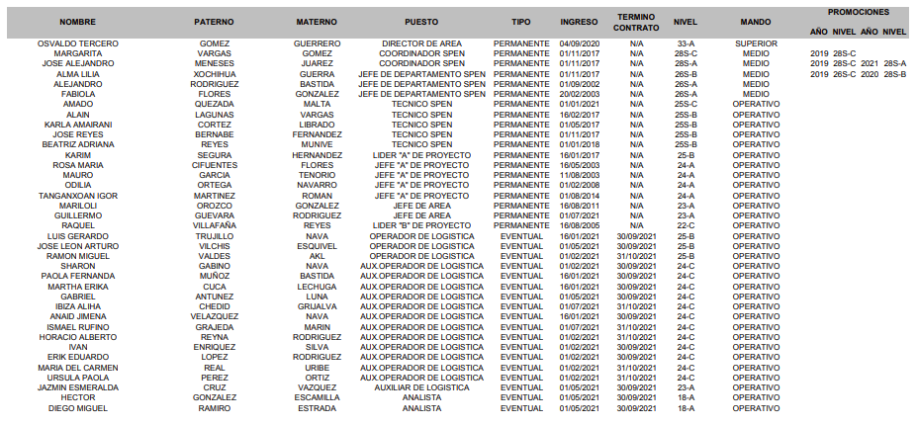
(Imagen extraída del SAIMEX, del recurso de revisión número 04042/INFOEM/IP/RR/2021, del apartado, “respuesta a la solicitud”, documento anexo en formato PDF, titulado: ANEXO 00585 2021.pdf)
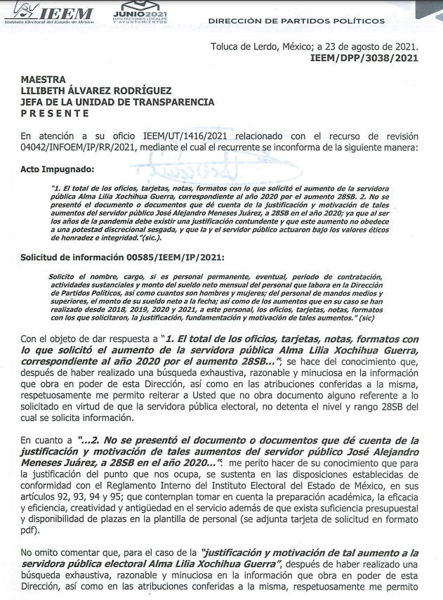
(Imagen extraída del SAIMEX, del recurso de revisión número 04042/INFOEM/IP/RR/2021, del apartado, “manifestaciones”, subapartado, “Archivos enviados por la Unidad de Transparencia”, documento anexo en formato PDF, titulado: INFORME JUSTIFICADO RR 4042-2021 DPP.pdf)
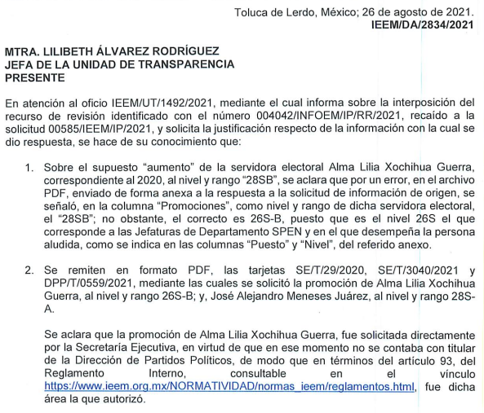
(Imagen extraída del SAIMEX, del recurso de revisión número 04042/INFOEM/IP/RR/2021, del apartado, “manifestaciones”, subapartado, “Archivos enviados por la Unidad de Transparencia”, documento anexo en formato PDF, titulado: INFORME JUSTIFICADO RR 4042-2021 DA.pdf)


(Imagen extraída del SAIMEX, del recurso de revisión número 04042/INFOEM/IP/RR/2021, del apartado, “manifestaciones”, subapartado, “Archivos enviados por la Unidad de Transparencia”, documento anexo en formato PDF, titulado: ANEXO DA RR 4042-2021 SE-T-29-2020.pdf)

También así, la Titular de la Unidad de Transparencia adjuntó la siguiente tabla, que corrige el error de lo informado en la respuesta de origen:
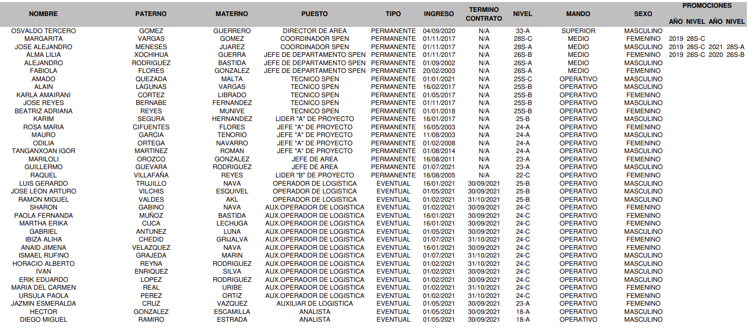
(Imagen extraída del SAIMEX, del recurso de revisión número 04042/INFOEM/IP/RR/2021, del apartado, “manifestaciones”, subapartado, “Archivos enviados por la Unidad de Transparencia”, documento anexo en formato PDF, titulado: ANEXO NIVEL Y RANGO CORRECTO 00585-2021 DA.pdf)

En continuación con el orden de ideas, y respecto al numeral: 2) “No se presentó el documento o documentos que dé cuenta de la justificación y motivación de tales aumentos del servidor público José Alejandro Meneses Juárez, a 28SA en el año 2021”, EL SUJETO OBLIGADO mediante Informe Justificado manifestó:
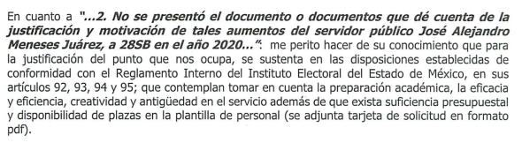
(Imagen extraída del SAIMEX, del recurso de revisión número 04042/INFOEM/IP/RR/2021, del apartado, “manifestaciones”, subapartado, “Archivos enviados por la Unidad de Transparencia”, documento anexo en formato PDF, titulado: INFORME JUSTIFICADO RR 4042-2021 DPP.pdf)

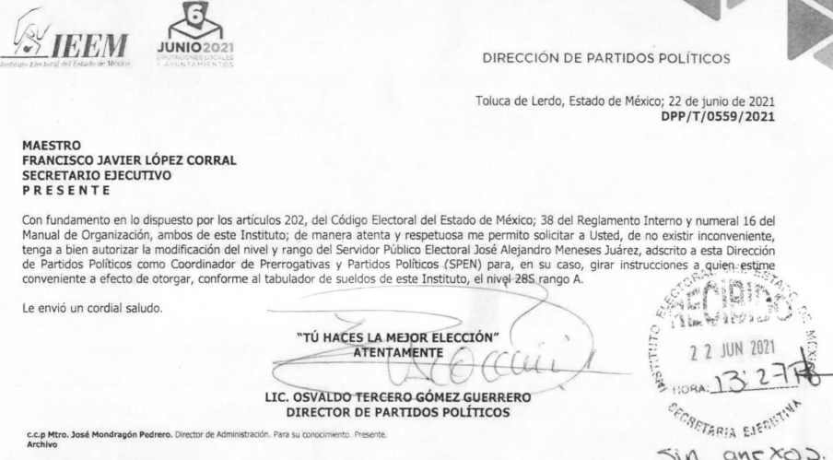
(Imagen extraída del SAIMEX, del recurso de revisión número 04042/INFOEM/IP/RR/2021, del apartado, “manifestaciones”, subapartado, “Archivos enviados por la Unidad de Transparencia”, documento anexo en formato PDF, titulado: ANEXO DA RR 4042-2021.pdf)
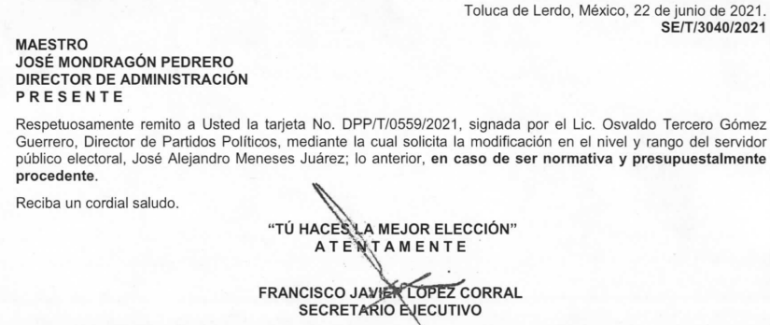
(Imagen extraída del SAIMEX, del recurso de revisión número 04042/INFOEM/IP/RR/2021, del apartado, “manifestaciones”, subapartado, “Archivos enviados por la Unidad de Transparencia”, documento anexo en formato PDF, titulado: ANEXO DA RR 4042-2021.pdf)

Entonces, del análisis a la información proporcionada por EL SUJETO OBLIGADO, ésta consiste precisamente en la información requerida por la ahora RECURRENTE, modificando así, su respuesta primigenia; por lo que, atendiendo los requisitos de legalidad y formalidad que dicta la Ley de la materia se cumple así el derecho de acceso a la información de LA RECURRENTE, ya que subsana la deficiencia de la respuesta.
Por ende, el cuarto elemento normativo de la figura legal del sobreseimiento, consistente en: “…de tal manera que el medio de impugnación quede sin materia…”, en el presente caso, se actualiza tal circunstancia, ya que el acto impugnado que dio origen al presente recurso quedó sin materia por las razones anteriormente expuestas.
Así, con fundamento en lo prescrito en los artículos 5, párrafos trigésimo, trigésimo primero y trigésimo segundo, y fracciones IV y V de la Constitución Política del Estado Libre y Soberano de México; 2, fracción II, 29, 36, fracciones I y II, 176, 178, 179, 181, 185, fracción I, 186 y 188 de la Ley de Transparencia y Acceso a la Información Pública del Estado de México y Municipios, este Pleno:

R E S U E L V E
- Se SOBRESEE el recurso de revisión número 04042/INFOEM/IP/RR/2020 porque al modificar la respuesta el recurso de revisión quedó sin materia, en términos del Considerando QUINTO de la presente resolución

- Notifíquese la presente resolución a la Titular de la Unidad de Transparencia del SUJETO OBLIGADO para su conocimiento.

- Notifíquese a LA RECURRENTE la presente resolución.

- Hágase del conocimiento de LA RECURRENTE, que de conformidad con lo establecido en el artículo 196 de la Ley de Transparencia y Acceso a la Información Pública del Estado de México y Municipios, podrá impugnarla vía Juicio de Amparo en los términos de las leyes aplicables.

ASÍ LO RESUELVE, POR UNANIMIDAD DE VOTOS EL PLENO DEL INSTITUTO DE TRANSPARENCIA, ACCESO A LA INFORMACIÓN PÚBLICA Y PROTECCIÓN DE DATOS PERSONALES DEL ESTADO DE MÉXICO Y MUNICIPIOS, CONFORMADO POR LOS COMISIONADOS JOSÉ MARTÍNEZ VILCHIS; MARÍA DEL ROSARIO MEJÍA AYALA; SHARON CRISTINA MORALES MARTÍNEZ; LUIS GUSTAVO PARRA NORIEGA Y GUADALUPE RAMÍREZ PEÑA; EN LA TRIGÉSIMA QUINTA SESIÓN ORDINARIA CELEBRADA EL SEIS DE OCTUBRE DE DOS MIL VEINTIUNO, ANTE EL SECRETARIO TÉCNICO DEL PLENO, ALEXIS TAPIA RAMÍREZ.
SCMM/BLA/DEMF/AMV/CCA

